

從山林走向2050年 臺日學者共探靈性生態未來教育

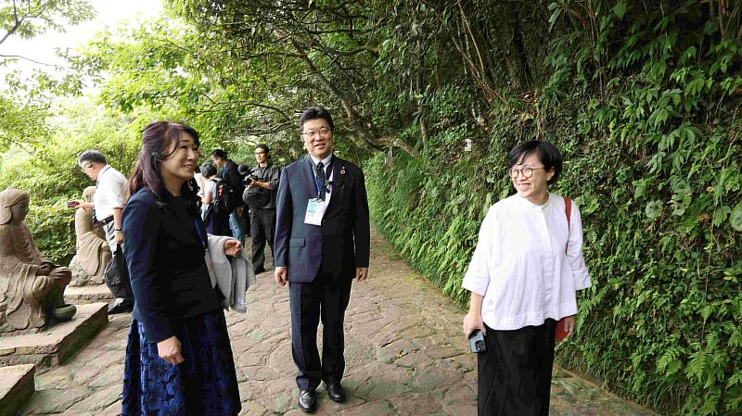
參加「2026臺日靈性生態國際研討會」的貴賓，走進靈鷲山生態步道。（圖片提供／靈鷲山佛教教團）

一場談未來教育的國際研討會，第一個議程不在投影布幕前，而是一條山林步道。臺日講者及貴賓10月8日至9日走進靈鷲山，從腳下的土地出發，再回到福城，從未來學、歷史、植物、鯨魚等視角談到2050年的教育，重新追問：如果人類以萬物為尊，我們的生活與教育會有什麼不同？

由生命和平大學籌備處與成功大學合作舉辦的「2026臺日靈性生態國際研討會」，邀集臺日學者、教育工作者與實踐者，探索人與萬物共生的新可能。

不從會議室開始 先走進山林
10月8日上午，與會貴賓走進靈鷲山生態步道，一抵達上院無生道場的天眼門緩步走到多羅觀音廣場，成群老鷹在空中盤旋，彷彿迎接遠道而來的訪客；隨後又在羅漢步道與小山羌不期而遇，讓眾人驚喜連連。這座山林成了最生動的「生態博物館」，也讓「靈性生態」不再只是抽象理念，而是從親近自然開始。

下午開幕式以1分鐘平安禪揭開序幕，舞者盛婕帶來靈性舞蹈。日本長崎縣平戶市文化交流課課長松尾桂宏代表市長松尾有嗣來臺，期盼深化臺日友誼；宜蘭大學資訊工程系主任黃朝曦教授，也分享推動數位學習的寶貴經驗。

從2050年回望現在 重新想像未來教育
臺灣大學創新設計學院兼任副教授宋玫玫以2050年的教育為題指出，教育不是等待未來，而是創造未來。唯有先看見理想願景，才能決定今天該採取什麼行動。

生命和平大學籌備處代理主任沈天羽以「無界之圓」闡述靈性生態教育觀，強調生態不是知識分類，更是生命關係。未來教育應結合靈性覺醒、生態教育、行動實踐，走向人與自然的和諧共生。成功大學教授辛致煒探討未來大學如何逐步成形。他認為，不必急著蓋1所大學，而是先創造讓它生長的條件；真正要設計的是一種讓人與自己、他人及萬物重新建立關係的學習方式。

從植物療癒、鯨魚到歷史 探索生命新關係
第2天的議程延伸至植物療癒、海洋文化與歷史。穿著和服出席的日本厚生勞動省再生醫療委員會委員暨植物代替療法研究所負責人川內美登子，從植物、茶文化與人的身心健康，探討重新連結自然的可能；日本平戶市生月町博物館「島之館」館長中園成生，則從古法捕鯨歷史探討人與海洋的關係。

成功大學副教授劉家幸從清初赴日黃檗僧的歷史，探討宗教文化交流與靈性生態的連結；副教授李孟學則分享生命和平大學的發展願景與課程設計策略。

生態教育的下一步 從知識走向生命實踐
靈鷲山開山住持心道大和尚長年倡議「靈性即生態，生態即靈性」，強調人與自然相互共存，生態危機的解方不只在環境保護，更需要從人的內心與生命觀念開始改變。

世界宗教博物館發展基金會執行長、生命和平大學督導顯月法師表示，從世界宗教博物館倡議愛地球、愛和平，到生命和平大學的籌設，靈鷲山透過國際智庫會議、5屆冬季學校與跨領域實驗課程，探索靈性生態教育的實踐，並藉由國際研討會與論壇，將多年累積的成果轉化為國際共同關注的公共議程。

從山林、未來教育到植物與海洋，這系列的討論最後回到了人的本身。研討會為未來教育指引了回歸生命本質的方向。面對生態危機，關鍵已不再只是「能為地球做什麼」，而是重構教育典範，思考「如何與萬物共生」。從靈鷲山這片山林播下的靈性種子，正化為日常的學習與行動，引領世代實踐友善自然、永續共好的生活方式。

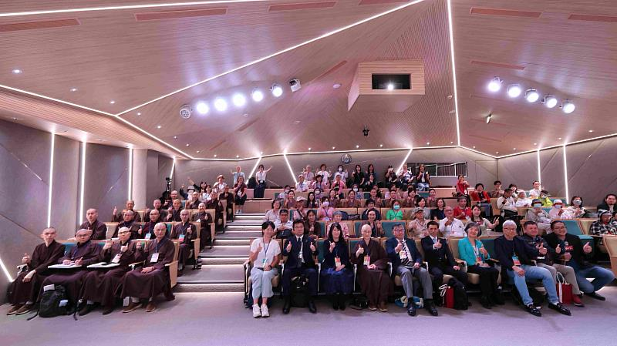
參加「2026臺日靈性生態國際研討會」開幕式的與會者合影，留下珍貴鏡頭。（圖片提供／靈鷲山佛教教團）
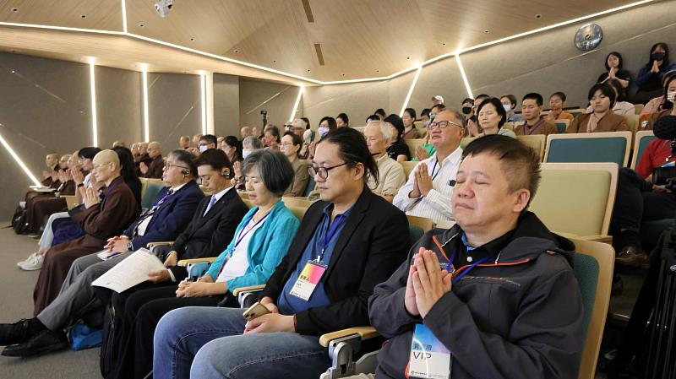
研討會正式開始前，都由一分鐘平安禪先靜心。（圖片提供／靈鷲山佛教教團）
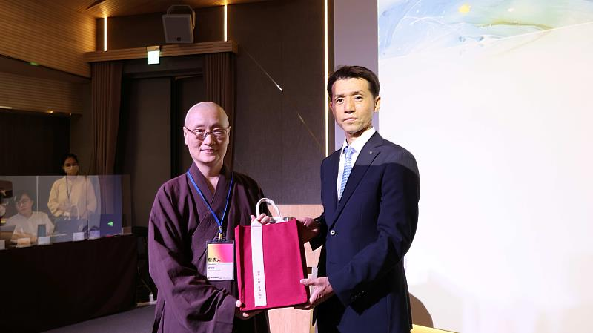
生命和平大學督導顯月法師（左）致贈結緣品給日本長崎縣平戶市文化交流課課長松尾桂宏。（圖片提供／靈鷲山佛教教團）
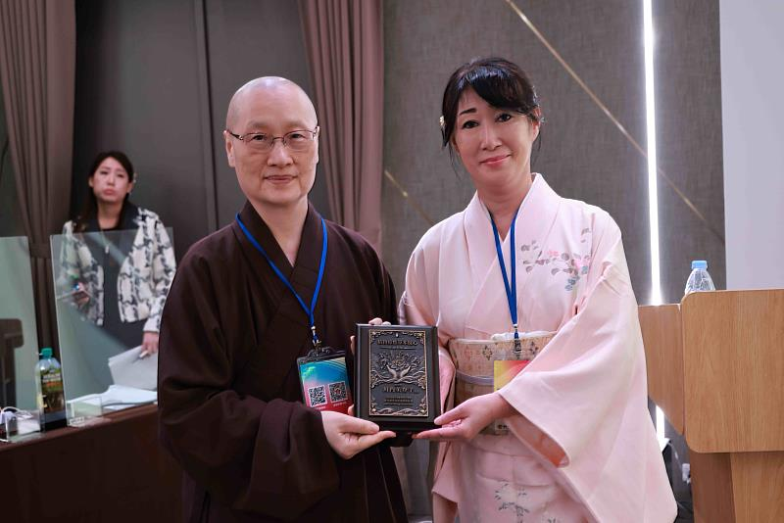
日本厚生勞動省再生醫療委員會委員川內美登子（右）將著作致贈給顯月法師。（圖片提供／靈鷲山佛教教團）

https://www.cna.com.tw/postwrite/chi/446525

